Drage učenke! Dragi učenci!
Liebe Schülerinnen! Liebe Schüler!
Tudi v času COVID-19 vam Jugendcoaching Kärnten seveda stoji na razpolago. Nažalost ni možnosti osebnega srečanja, sem pa seveda dosegljiva:
Die Angebote des Jugendcoaching Kärnten AHS/BMHS stehen auch in Zeiten von COVID-19 weiterhin zur Verfügung. Aufgrund der besonderen Umstände finden zwar bis auf weiteres keine persönlichen Treffen statt, ich bin jedoch für euch über folgende Kanäle erreichbar:
Mag.ª Dunja Germ  Jugendcoach  Po – Pe; Mo – Fr:  09:00 – 14:00 | 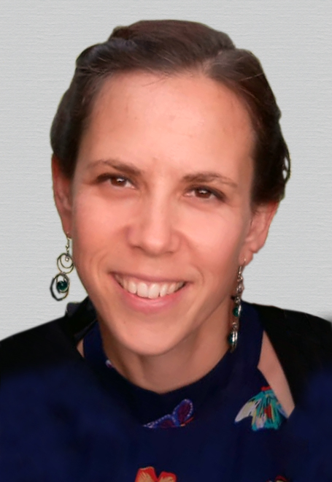
 | +43 664 60177 3390
 | dunja.germ@oesb.at
Lahko ti pomagam, te podpiram ali ti svetujem pri tvojih vprašanjih in skrbeh! Moja ponudba je seveda zaupna, brezplačna in prostovoljna.
Glavna vsebina mojega svetovanja je v tej enkratni situaciji seveda osebna organizacija učenja in domačih nalog ter organizacija samega sebe. Seveda se pa tudi obračaš name, če nimaš nikogar se pogovarjat o drugih stvareh, ki te skrbijo.

Ich kann dir helfen die Antworten auf deine persönlichen Fragen zu finden - freiwillig, vertraulich, kostenlos und über die schulischen Grenzen hinaus.
Du kannst dich insbesondere mit folgenden Themen an mich wenden:
- Hilfe bei der Anpassung an die neue Lernsituation
- Hilfe bei der Selbstorganisation der Arbeitsaufgaben
- Ich habe ein anderes Anliegen, weiß aber nicht an wen ich mich wenden soll

Pozdravlja vas, mit lieben Grüße,
Dunja

